[Android View 绘制流程之 DecorView 与 ViewRootImpl](https://www.cnblogs.com/huansky/p/11911549.html)

一年多以前，曾经以为自己对 View 的添加显示逻辑已经有所了解了，事后发现也只是懂了些皮毛而已。经过一年多的实战，Android 和 Java 基础都有了提升，是时候该去看看 DecorView 的添加显示。

**View 的绘制系列文章：**

* [**Android View 绘制流程之 DecorView 与 ViewRootImpl**](https://www.cnblogs.com/huansky/p/11911549.html)
* [**Android View 的绘制流程之 Measure 过程详解 (一)**](https://www.cnblogs.com/huansky/p/11920454.html)
* [**Android View 的绘制流程之 Layout 和 Draw 过程详解 (二)**](https://www.cnblogs.com/huansky/p/12000771.html)
* [**Android View 的事件分发原理解析**](https://www.cnblogs.com/huansky/p/9656394.html)
* [**Android 自定义 View 详解**](https://www.cnblogs.com/huansky/p/11808234.html)

**概论**

Android 中 Activity 是作为应用程序的载体存在，代表着一个完整的用户界面，提供了一个窗口来绘制各种视图，当 Activity 启动时，我们会通过 setContentView 方法来设置一个内容视图，这个内容视图就是用户看到的界面。那么 View 和 activity 是如何关联在一起的呢 ？

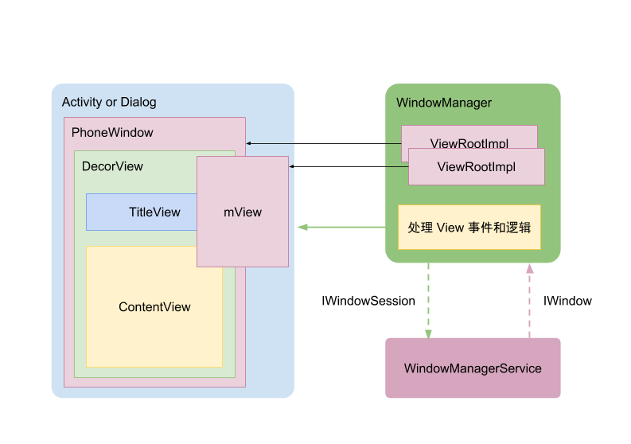

 上图是 View 和 Activity 之间的关系。先解释图中一些类的作用以及相关关系：

* **Activity :** 对于每一个 activity 都会有拥有一个 PhoneWindow。
* **PhoneWindow** ：该类继承于 Window 类，是 Window 类的具体实现，即我们可以通过该类具体去绘制窗口。并且，该类内部包含了一个 DecorView 对象，该 DectorView 对象是所有应用窗口的根 View。
* **DecorView** 是一个应用窗口的根容器，它本质上是一个 FrameLayout。DecorView 有唯一一个子 View，它是一个垂直 LinearLayout，包含两个子元素，一个是 TitleView（ ActionBar 的容器），另一个是 ContentView（窗口内容的容器）。
* **ContentView** ：是一个 FrameLayout（android.R.id.content)，我们平常用的 setContentView 就是设置它的子 View 。
* **WindowManager :** 是一个接口，里面常用的方法有：添加View，更新View和删除View。主要是用来管理 Window 的。WindowManager 具体的实现类是WindowManagerImpl。最终，WindowManagerImpl 会将业务交给 WindowManagerGlobal 来处理。
* **WindowManagerService (WMS)** ： 负责管理各 app 窗口的创建，更新，删除， 显示顺序。运行在 system_server 进程。

**ViewRootImpl** ：拥有 DecorView 的实例，通过该实例来控制 DecorView 绘制。ViewRootImpl 的一个内部类 W，实现了 IWindow 接口，IWindow 接口是供 WMS 使用的，WSM 通过调用 IWindow 一些方法，通过 Binder 通信的方式，最后执行到了 W 中对应的方法中。同样的，ViewRootImpl 通过 IWindowSession 来调用 WMS 的 Session 一些方法。Session 类继承自 IWindowSession.Stub，每一个应用进程都有一个唯一的 Session 对象与 WMS 通信。

**DecorView 的创建**

先从 Mainactivity 中的代码看起，首先是调用了 setContentView；

protected void onCreate(Bundle savedInstanceState) {

super.onCreate(savedInstanceState);

setContentView(R.layout.activity_main);

}

该方法是父类 AppCompatActivity 的方法，最终会调用 AppCompatDelegateImpl 的 setContentView 方法：

[复制代码](javascript:void(0);)

// AppCompatDelegateImpl   
public void setContentView(int resId) {

this.

ensureSubDecor()

; ViewGroup contentParent = (ViewGroup)this.mSubDecor.findViewById(16908290); contentParent.removeAllViews(); LayoutInflater.from(this.mContext).inflate(resId, contentParent); this.mOriginalWindowCallback.onContentChanged(); }

[复制代码](javascript:void(0);)

ensureSubDecor 从字面理解就是创建 subDecorView，这个是根据主题来创建的，下文也会讲到。创建完以后，从中获取 contentParent，再将从 activity 传入的 id xml 布局添加到里面。不过大家注意的是，在添加之前先调用 removeAllViews() 方法，确保没有其他子 View 的干扰。

[复制代码](javascript:void(0);)

private void ensureSubDecor() {

if (!this.mSubDecorInstalled) {

this.mSubDecor = this.createSubDecor();

......

}

......

}

[复制代码](javascript:void(0);)

 最终会调用 createSubDecor() ，来看看里面的具体代码逻辑：

[复制代码](javascript:void(0);)

private ViewGroup createSubDecor() {

// 1、获取主题参数，进行一些设置，包括标题，actionbar 等

TypedArray a = this.mContext.obtainStyledAttributes(styleable.AppCompatTheme);

if (!a.hasValue(styleable.AppCompatTheme_windowActionBar)) {

a.recycle();

throw new IllegalStateException("You need to use a Theme.AppCompat theme (or descendant) with this activity.");

} else {

if (a.getBoolean(styleable.AppCompatTheme_windowNoTitle, false)) {

this.requestWindowFeature(1);

} else if (a.getBoolean(styleable.AppCompatTheme_windowActionBar, false)) {

this.requestWindowFeature(108);

}

if (a.getBoolean(styleable.AppCompatTheme_windowActionBarOverlay, false)) {

this.requestWindowFeature(109);

}

if (a.getBoolean(styleable.AppCompatTheme_windowActionModeOverlay, false)) {

this.requestWindowFeature(10);

}

this.mIsFloating = a.getBoolean(styleable.AppCompatTheme_android_windowIsFloating, false);

a.recycle();

// 2、确保优先初始化 DecorView

this.mWindow.getDecorView();

LayoutInflater inflater = LayoutInflater.from(this.mContext);

ViewGroup subDecor = null;

// 3、根据不同的设置来对 subDecor 进行初始化

if (!this.mWindowNoTitle) {

if (this.mIsFloating) {

subDecor = (ViewGroup)inflater.inflate(layout.abc_dialog_title_material, (ViewGroup)null);

this.mHasActionBar = this.mOverlayActionBar = false;

} else if (this.mHasActionBar) {

TypedValue outValue = new TypedValue();

this.mContext.getTheme().resolveAttribute(attr.actionBarTheme, outValue, true);

Object themedContext;

if (outValue.resourceId != 0) {

themedContext = new ContextThemeWrapper(this.mContext, outValue.resourceId);

} else {

themedContext = this.mContext;

}

subDecor = (ViewGroup)LayoutInflater.from((Context)themedContext).inflate(layout.abc_screen_toolbar, (ViewGroup)null);

this.mDecorContentParent = (DecorContentParent)subDecor.findViewById(id.decor_content_parent);

this.mDecorContentParent.setWindowCallback(this.getWindowCallback());

if (this.mOverlayActionBar) {

this.mDecorContentParent.initFeature(109);

}

if (this.mFeatureProgress) {

this.mDecorContentParent.initFeature(2);

}

if (this.mFeatureIndeterminateProgress) {

this.mDecorContentParent.initFeature(5);

}

}

} else {

if (this.mOverlayActionMode) {

subDecor = (ViewGroup)inflater.inflate(layout.abc_screen_simple_overlay_action_mode, (ViewGroup)null);

} else {

subDecor = (ViewGroup)inflater.inflate(layout.abc_screen_simple, (ViewGroup)null);

}

if (VERSION.SDK_INT >= 21) {

ViewCompat.setOnApplyWindowInsetsListener(subDecor, new OnApplyWindowInsetsListener() {

public WindowInsetsCompat onApplyWindowInsets(View v, WindowInsetsCompat insets) {

int top = insets.getSystemWindowInsetTop();

int newTop = AppCompatDelegateImpl.this.updateStatusGuard(top);

if (top != newTop) {

insets = insets.replaceSystemWindowInsets(insets.getSystemWindowInsetLeft(), newTop, insets.getSystemWindowInsetRight(), insets.getSystemWindowInsetBottom());

}

return ViewCompat.onApplyWindowInsets(v, insets);

}

});

} else {

((FitWindowsViewGroup)subDecor).setOnFitSystemWindowsListener(new OnFitSystemWindowsListener() {

public void onFitSystemWindows(Rect insets) {

insets.top = AppCompatDelegateImpl.this.updateStatusGuard(insets.top);

}

});

}

}

if (subDecor == null) {

throw new IllegalArgumentException("AppCompat does not support the current theme features: { windowActionBar: " + this.mHasActionBar + ", windowActionBarOverlay: " + this.mOverlayActionBar + ", android:windowIsFloating: " + this.mIsFloating + ", windowActionModeOverlay: " + this.mOverlayActionMode + ", windowNoTitle: " + this.mWindowNoTitle + " }");

} else {

if (this.mDecorContentParent == null) {

this.mTitleView = (TextView)subDecor.findViewById(id.title);

}

ViewUtils.makeOptionalFitsSystemWindows(subDecor);

ContentFrameLayout contentView = (ContentFrameLayout)subDecor.findViewById(id.action_bar_activity_content);

ViewGroup windowContentView = (ViewGroup)this.mWindow.findViewById(16908290);

if (windowContentView != null) {

while(windowContentView.getChildCount() > 0) {

View child = windowContentView.getChildAt(0);

windowContentView.removeViewAt(0);

contentView.addView(child);

}

windowContentView.setId(-1);

contentView.setId(16908290);

if (windowContentView instanceof FrameLayout) {

((FrameLayout)windowContentView).setForeground((Drawable)null);

}

}

// 将 subDecor 添加到 DecorView 中

this.mWindow.setContentView(subDecor);

contentView.setAttachListener(new OnAttachListener() {

public void onAttachedFromWindow() {

}

public void onDetachedFromWindow() {

AppCompatDelegateImpl.this.dismissPopups();

}

});

return subDecor;

}

}

}

[复制代码](javascript:void(0);)

上面的代码总结来说就是在做一件事，就是创建 subDecor。摊开来说具体如下：

1、根据用户选择的主题来设置一些显示特性，包括标题，actionbar 等。

2、根据不同特性来初始化 subDecor；对 subDecor 内部的子 View 进行初始化。

3、最后添加到 DecorView中。

添加的具体代码如下：此处是通过调用

[复制代码](javascript:void(0);)

// AppCompatDelegateImpl

this.mWindow.getDecorView();

// phoneWindow

public final View getDecorView() {

if (mDecor == null || mForceDecorInstall) {

installDecor();

}

return mDecor;

}

private void installDecor() {

mForceDecorInstall = false;

if (mDecor == null) {

// 生成 DecorView

mDecor = generateDecor(-1);

mDecor.setDescendantFocusability(ViewGroup.FOCUS_AFTER_DESCENDANTS);

mDecor.setIsRootNamespace(true);

if (!mInvalidatePanelMenuPosted && mInvalidatePanelMenuFeatures != 0) {

mDecor.postOnAnimation(mInvalidatePanelMenuRunnable);

}

} else {

// 这样 DecorView 就持有了window

mDecor.setWindow(this);

}

......

}

protected DecorView generateDecor(int featureId) {

// System process doesn't have application context and in that case we need to directly use

// the context we have. Otherwise we want the application context, so we don't cling to the

// activity.

Context context;

if (mUseDecorContext) {

Context applicationContext = getContext().getApplicationContext();

if (applicationContext == null) {

context = getContext();

} else {

context = new DecorContext(applicationContext, getContext());

if (mTheme != -1) {

context.setTheme(mTheme);

}

}

} else {

context = getContext();

}

return new DecorView(context, featureId, this, getAttributes());

}

[复制代码](javascript:void(0);)

到此，DecorView 的创建就讲完了。可是我们似乎并没有看到 DecorView 是被添加的，什么时候对用户可见的。

**WindowManager**

View 创建完以后，那 Decorview 是怎么添加到屏幕中去的呢？当然是 WindowManager 呢，那么是如何将 View 传到 WindowManager 中呢。

看 ActivityThread 中的 handleResumeActivity 方法：

[复制代码](javascript:void(0);)

// ActivityThread  
public void handleResumeActivity(IBinder token, boolean finalStateRequest, boolean isForward,

String reason) {

......

final int forwardBit = isForward

? WindowManager.LayoutParams.SOFT_INPUT_IS_FORWARD_NAVIGATION : 0;

// If the window hasn't yet been added to the window manager,

// and this guy didn't finish itself or start another activity,

// then go ahead and add the window.

boolean willBeVisible = !a.mStartedActivity;

if (!willBeVisible) {

try {

willBeVisible = ActivityManager.getService().willActivityBeVisible(

a.getActivityToken());

} catch (RemoteException e) {

throw e.rethrowFromSystemServer();

}

}

if (r.window == null && !a.mFinished && willBeVisible) {

r.window = r.activity.getWindow();

View decor = r.window.getDecorView();

decor.setVisibility(View.INVISIBLE);

ViewManager wm = a.getWindowManager();

WindowManager.LayoutParams l = r.window.getAttributes();

a.mDecor = decor;

l.type = WindowManager.LayoutParams.TYPE_BASE_APPLICATION;

l.softInputMode |= forwardBit;

......

if (a.mVisibleFromClient) {

if (!a.mWindowAdded) {

a.mWindowAdded = true;

wm.addView(decor, l);

} else {

// The activity will get a callback for this {@link LayoutParams} change

// earlier. However, at that time the decor will not be set (this is set

// in this method), so no action will be taken. This call ensures the

// callback occurs with the decor set.

a.onWindowAttributesChanged(l);

}

}

// If the window has already been added, but during resume

// we started another activity, then don't yet make the

// window visible.

} else if (!willBeVisible) {

if (localLOGV) Slog.v(TAG, "Launch " + r + " mStartedActivity set");

r.hideForNow = true;

}

// Get rid of anything left hanging around.

cleanUpPendingRemoveWindows(r, false /* force */);

// The window is now visible if it has been added, we are not

// simply finishing, and we are not starting another activity.

if (!r.activity.mFinished && willBeVisible && r.activity.mDecor != null && !r.hideForNow) {

if (r.newConfig != null) {

performConfigurationChangedForActivity(r, r.newConfig);

if (DEBUG_CONFIGURATION) {

Slog.v(TAG, "Resuming activity " + r.activityInfo.name + " with newConfig "

+ r.activity.mCurrentConfig);

}

r.newConfig = null;

}

if (localLOGV) Slog.v(TAG, "Resuming " + r + " with isForward=" + isForward);

WindowManager.LayoutParams l = r.window.getAttributes();

if ((l.softInputMode

& WindowManager.LayoutParams.SOFT_INPUT_IS_FORWARD_NAVIGATION)

!= forwardBit) {

l.softInputMode = (l.softInputMode

& (~WindowManager.LayoutParams.SOFT_INPUT_IS_FORWARD_NAVIGATION))

| forwardBit;

if (r.activity.mVisibleFromClient) {

ViewManager wm = a.getWindowManager();

View decor = r.window.getDecorView();

wm.updateViewLayout(decor, l);

}

}

r.activity.mVisibleFromServer = true;

mNumVisibleActivities++;

if (r.activity.mVisibleFromClient) {

　　　　　　　　　　// 这里也会调用addview

r.activity.makeVisible();

}

}

r.nextIdle = mNewActivities;

mNewActivities = r;

if (localLOGV) Slog.v(TAG, "Scheduling idle handler for " + r);

Looper.myQueue().addIdleHandler(new Idler());

}

[复制代码](javascript:void(0);)

上面的代码主要做了以下几件事：

1、获取到 DecorView，设置不可见，然后通过 wm.addView(decor, l) 将 view 添加到 WindowManager；

2、在某些情况下，比如此时点击了输入框调起了键盘，就会调用 wm.updateViewLayout(decor, l) 来更新 View 的布局。

3、这些做完以后，会调用 activity 的  makeVisible ，让视图可见。如果此时 DecorView 没有添加到 WindowManager，那么会添加。

[复制代码](javascript:void(0);)

// Activity  
 void makeVisible() {

if (!mWindowAdded) {

ViewManager wm = getWindowManager();

wm.addView(mDecor, getWindow().getAttributes());

mWindowAdded = true;

}

mDecor.setVisibility(View.VISIBLE);

}

[复制代码](javascript:void(0);)

 接下来，看下 addview 的逻辑。 WindowManager 的实现类是 WindowManagerImpl，而它则是通过 WindowManagerGlobal 代理实现 addView 的，我们看下 addView 的方法：

[复制代码](javascript:void(0);)

// WindowManagerGlobal

public void addView(View view, ViewGroup.LayoutParams params,

Display display, Window parentWindow) {

// ......

root = new ViewRootImpl(view.getContext(), display);

view.setLayoutParams(wparams);

mViews.add(view);

mRoots.add(root);

mParams.add(wparams);

// do this last because it fires off messages to start doing things

try {

root.setView(view, wparams, panelParentView);

} catch (RuntimeException e) {

// BadTokenException or InvalidDisplayException, clean up.

if (index >= 0) {

removeViewLocked(index, true);

}

throw e;

}

}

[复制代码](javascript:void(0);)

在这里，实例化了 ViewRootImpl 。同时调用 ViewRootImpl 的 setView 方法来持有了 DecorView。此外这里还保存了 DecorView ，Params，以及 ViewRootImpl 的实例。

现在我们终于知道为啥 View 是在 OnResume 的时候可见的呢。

**ViewRootImpl**

实际上，View 的绘制是由 ViewRootImpl 来负责的。每个应用程序窗口的 DecorView 都有一个与之关联的 ViewRootImpl 对象，这种关联关系是由 WindowManager 来维护的。

先看 ViewRootImpl 的 setView 方法，该方法很长，我们将一些不重要的点注释掉：

[复制代码](javascript:void(0);)

/**

* We have one child

*/

public void setView(View view, WindowManager.LayoutParams attrs, View panelParentView) {

synchronized (this) {

if (mView == null) {

mView = view;

......

mAdded = true;

int res; /* = WindowManagerImpl.ADD_OKAY; */

// Schedule the first layout -before- adding to the window

// manager, to make sure we do the relayout before receiving

// any other events from the system.

requestLayout();

......

}

}

}

[复制代码](javascript:void(0);)

这里先将 mView 保存了 DecorView 的实例，然后调用 requestLayout() 方法，以完成应用程序用户界面的初次布局。

[复制代码](javascript:void(0);)

public void requestLayout() {

if (!mHandlingLayoutInLayoutRequest) {

checkThread();

mLayoutRequested = true;

scheduleTraversals();

}

}

[复制代码](javascript:void(0);)

因为是 UI 绘制，所以一定要确保是在主线程进行的，checkThread 主要是做一个校验。接着调用 scheduleTraversals 开始计划绘制了。

[复制代码](javascript:void(0);)

void scheduleTraversals() {

if (!mTraversalScheduled) {

mTraversalScheduled = true;

mTraversalBarrier = mHandler.getLooper().getQueue().postSyncBarrier();

mChoreographer.postCallback(

Choreographer.CALLBACK_TRAVERSAL, mTraversalRunnable, null);

if (!mUnbufferedInputDispatch) {

scheduleConsumeBatchedInput();

}

notifyRendererOfFramePending();

pokeDrawLockIfNeeded();

}

}

[复制代码](javascript:void(0);)

这里主要关注两点：

**mTraversalBarrier** : Handler 的同步屏障。它的作用是可以拦截 Looper 对同步消息的获取和分发，加入同步屏障之后，Looper 只会获取和处理异步消息，如果没有异步消息那么就会进入阻塞状态。也就是说，对 View 绘制渲染的处理操作可以优先处理（设置为异步消息）。

**mChoreographer**: 编舞者。统一动画、输入和绘制时机。也是这章需要重点分析的内容。

**mTraversalRunnable** ：TraversalRunnable 的实例，是一个Runnable，最终肯定会调用其 run 方法：

[复制代码](javascript:void(0);)

final class TraversalRunnable implements Runnable {

@Override

public void run() {

doTraversal();

}

}

[复制代码](javascript:void(0);)

doTraversal，如其名，开始绘制了，该方法内部最终会调用 performTraversals 进行绘制。

[复制代码](javascript:void(0);)

void doTraversal() {

if (mTraversalScheduled) {

mTraversalScheduled = false;

mHandler.getLooper().getQueue().removeSyncBarrier(mTraversalBarrier);

if (mProfile) {

Debug.startMethodTracing("ViewAncestor");

}

performTraversals();

if (mProfile) {

Debug.stopMethodTracing();

mProfile = false;

}

}

}

[复制代码](javascript:void(0);)

到此，DecorView 与 activity 之间的绑定关系就讲完了，下一章，将会介绍 performTraversals 所做的事情，也就是 View 绘制流程。

附上一张流程图：

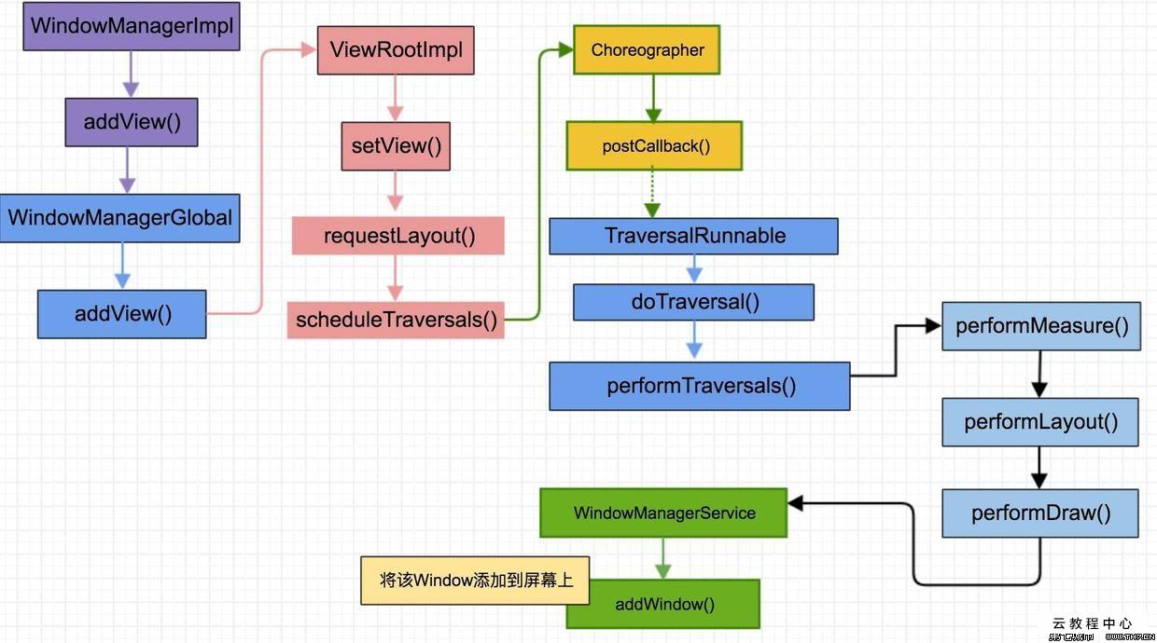

到此，DecorView 与 ViewRootImpl 之间的关系就讲的很清楚了。

**问题**

**1. 首次 View 的绘制流程是在什么时候触发的？**

既然开始说到了 View 的绘制流程，那整个流程是什么时候触发的呢？  
答案是在 ActivityThread.handleResumeActivity 里触发的。

ActivityThread.handleResumeActivity 里会调用 wm.addView 来添加 DecorView，wm 是 WindowManagerImpl；

最终通过 WindowManagerImpl.addView -> WindowManagerGlobal.addView -> ViewRootImpl.setView -> ViewRootImpl.requestLayout 就触发了第一次 View 的绘制。

**2. ViewRootImpl 创建的时机？**

从上面流程里可以看到，ViewRootImpl 也是在 ActivityThread.handleResumeActivity 里创建的。具体是在 WindowManagerGlobal.addView 中创建的。这时候主要是为了把 DecorView 添加到页面中（ViewRootImpl.setView ）。具体可以看第一问

**3. ViewRootImpl 和 DecorView 的关系是什么？**

是在 PhoneWindow.installDecor -> generateLayout 中设置的。在 ViewRootImpl.setView 里，通过 DecorView.assignParent 把 ViewRootImpl 设置为 DecorView 的 parent。  
所以 ViewRootImpl 和 DecorView 的关系就是 ViewRootImpl 是 DecorView 的 parent。因为 DecorView 是我们布局的顶层，现在我们就知道层层调用 requestLayout 等方法是怎么调用到 ViewRootImpl 里的了。

**4. DecorView 的布局是什么样的？**

当我们在调用 serContentView 的时候，这时候就需要保证 DecorView 已经初始化了。所以有个 ensureSubDecor() 方法，里面会有个  getDecorView，这时候会去初始化 decorView ，方面后面的使用。

对于 Activity 的层级，大家应该都看过一张图的描述，Activity -> PhoneWindow -> DecorView -> [title_bar, content]，其中 DecorView 里包括了 title_bar 和 content 两个 View，不过这个是默认的布局，实际上根据不同的主题样式，DecorView 对应有不同的布局。  
图中所包含的 title_bar 和 content 对应的是 R.layout.screen_simple 布局。  
那么这么多布局，是在什么时候设置的呢？

**5. DecorView 的创建时机？**

上面说 DecorView 布局的时候，其实我们也看到了，在 PhoneWindow.installDecor -> generateDecor 其实就是创建 DecorView。  
那 installDecor 是什么时候调用的呢？  
调用链是 Activity.setContentView -> PhoneWindow.setContentView -> installDecor说到这里那就继续会想到，Activity.setContentView 的流程是什么呢？

**6. setContentView 的流程**

setContentView 流程比较简单，会调用 PhoneWindow.setContentView。  
其中做的事情是两个：

1. 创建 DecorView
2. 根据 layoutResId 创建 View 并添加到 DecorView 中

**7. Activity、PhoneWindow、DecorView、ViewRootImpl 的关系？**

其实上面的问题中，我们经常会说到 PhoneWindow 这个角色，PhoneWindow 其实是 Window 的唯一子类，是 Activity 和 View 交互系统的中间层，而 DecorView 是整个 View 层级的最顶层，ViewRootImpl 是 DecorView 的 parent，但是他并不是一个真正的 View，只是继承了 ViewParent 接口，用来掌管 View 的各种事件，包括 requestLayout、invalidate、dispatchInputEvent 等等。

**8. PhoneWindow 的创建时机？**

既然上面又提到了 PhoneWindow，那么 PhoneWindow 是什么时候创建的呢？  
是在 Activity.attach 里创建的，而 Activity.attach 又是在 ActivityThread.performLaunchActivity 里创建的。  
这里就又能引申出 Activity 的启动流程，这里就先不讲了。

**9. 如何触发重新绘制？**

既然上面说到 View 的绘制流程，那我们怎么触发 View 的重新绘制呢？  
就是调用 requestLayout 和 invalidate。

点击查看下一篇 [**Android View 的测量流程详解**](https://www.cnblogs.com/huansky/p/11920454.html)

最新随笔

* [1.【转载】Linux系统调用SYSCALL_DEFINE详解](https://www.cnblogs.com/huansky/p/15793221.html)
* [2.简述伪共享和缓存一致性MESI](https://www.cnblogs.com/huansky/p/15746540.html)
* [3.Java CAS 原理详解](https://www.cnblogs.com/huansky/p/15746624.html)
* [4.Android 内存泄漏检测工具 LeakCanary（Kotlin版）的实现原理](https://www.cnblogs.com/huansky/p/15489365.html)
* [5.Android 超大图长图浏览库 SubsamplingScaleImageView 源码解析](https://www.cnblogs.com/huansky/p/15611291.html)
* [6.记录线上APP一个排序比较引发的崩溃 Comparison method violates its general contract!](https://www.cnblogs.com/huansky/p/15552334.html)
* [7.静态方法和实例方法的区别以及如何恰当使用](https://www.cnblogs.com/huansky/p/15424690.html)
* [8.手把手带你玩转 DialogFragment](https://www.cnblogs.com/huansky/p/15312637.html)
* [9.计算机网络七层体系结构图](https://www.cnblogs.com/huansky/p/15152419.html)
* [10.二分查找法基本原理和实践](https://www.cnblogs.com/huansky/p/15054625.html)